EN UNA HOJA DE CANSON CONFECCIONA LA CARÁTULA SIGUIENTE:

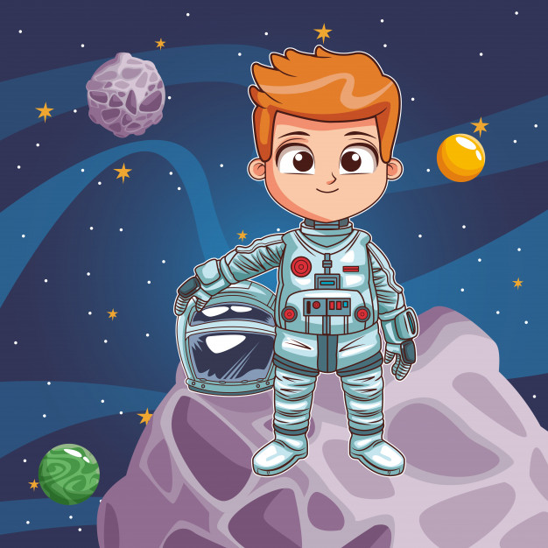

***La vida más allá de La Tierra… ¿Verdad o ficción?***

**Espacios Curriculares:**

* Ciencias naturales.
* Lengua y literatura .

**Contenidos y aprendizajes**

* Descripción de los cuerpos que integran el **Sistema Solar**: tamaño, características y movimientos.
* Identificación, registro escrito y recuperación de la **información relevante**.
* Empleo de diferentes estrategias para reformular el contenido de un texto y reducir y reorganizar información que se ha recuperado: **esquemas de contenido**.

**Desarrollo de la secuencia**

**Actividades**

**Fecha:**

**Tema: EL ESPACIO**

**¿QUÉ ES EL ESPACIO? ¿EL INFINITO? ¿LA TIERRA? ¿Y LA NASA?**

**¡JUNTOS LO VAMOS A DESCUBRIR!**

1. La presentación de la secuencia dice:***La vida más allá de La Tierra… ¿Verdad o ficción?***, piensa y plantea hipótesis sobre el tema, escríbelas en la carpeta.
2. Observa la imagen de la carátula, analiza y responde en tu carpeta:
3. ¿Hacia dónde viajará el niño representando a la humanidad?
4. Si pudieras viajar, ¿qué paisajes observarías desde la nave?

--------------------------------------

**Fecha:**

* Para viajar al ESPACIO tenemos que conocer un poquito, te invito a mirar el video explicativo sobre la breve teoría del Big Bang.

<https://youtu.be/a9L9-ddwcrE>

1. Realiza una toma de nota guiándote con los siguientes interrogantes: ¿Qué es el Big Bang? ¿Cuándo ocurrió? ¿Qué libera la explosión? ¿Qué ha nacido a raíz de la explosión?
2. Explica, mediante una ilustración y escribiendo un epígrafe qué es el Big Bang.

**Lengua**

1. Leer el siguiente fragmento de la noticia:

**Perseverance a Marte: 6 preguntas sobre el explorador "más sofisticado" de la NASA que buscará vida en el planeta rojo**

Paul Rincon

Editor de Ciencia, BBC News

30 julio 2020

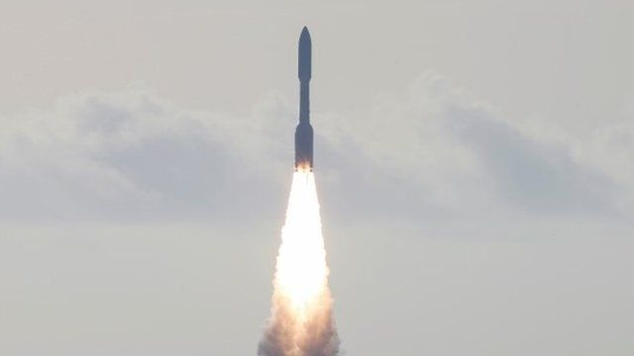

El Perseverance salió camino a Marte este jueves.

**La NASA lanzó este jueves su robot explorador Perseverance camino a Marte, planeta al que debe llegar a principios de 2021.**

El vehículo buscará signos de vida microbiana pasada en el planeta rojo.

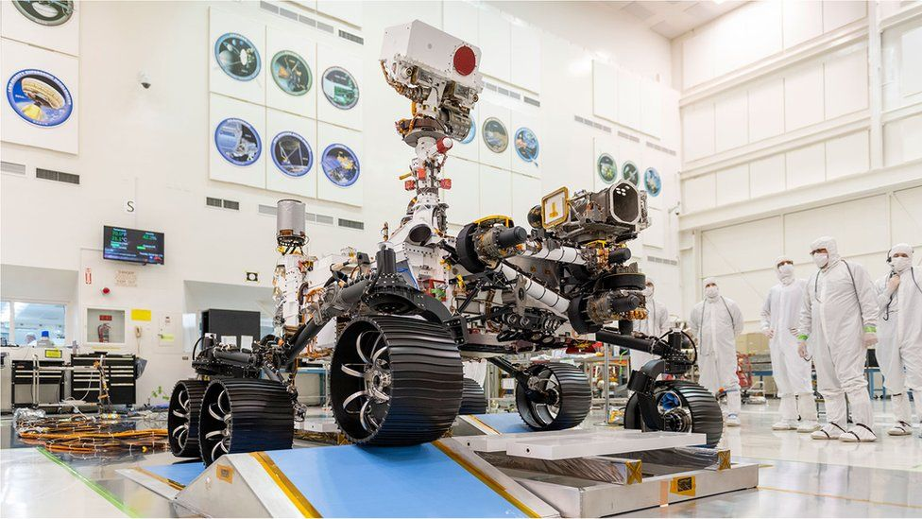El robot viajará encapsulado en una carcasa de dos partes: un escudo trasero y un escudo térmico..

Es la primera misión de la NASA que busca directamente estas "firmas biológicas" desde la de Viking en la década de 1970.

1. Observa el título, las imágenes, fotografías.

¿Qué propósito tendrá el texto?

¿Quién lo escribió?

¿De cuándo es? ¿Descubriste de dónde sacar estos datos?

¿Cómo está escrito el título?

¿Cómo está organizada la información en este texto, según lo anuncia el título?

¿Qué es BBC News?

¿Qué es la NASA? ¿En qué país está?

¿A qué se referirá esta frase: “firmas biológicas”?

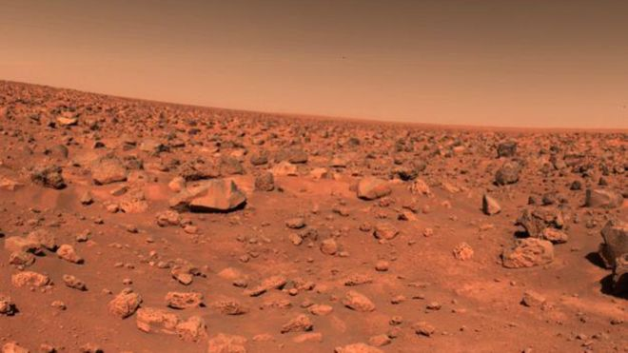**Te contamos que Viking es el nombre de las naves que en la década del 70 pisaron el suelo del planeta Marte. Desde allí se enviaron imágenes como ésta:**

Cuéntame si habías escuchado sobre esta noticia, mediante un audio. ¿Qué piensas sobre el tema? ¿Te interesa?